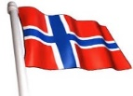
Nå nærmer det seg sommerferie og her kommer det siste månedsbrevet for barnehageåret 2023-2024. Det har vært ett spennende og lærerikt år!
Månedsbrev for juni, juli og august
Mai  Mai måned har bestått av 17. mai forberedelser og feiring i barnehagen. Vi snakket om hvorfor vi feirer 17. mai, og 16. mai gikk vi i tog.  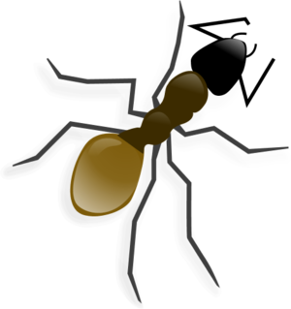  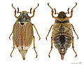  Det var stas å vifte med flagg og synge. Da vi kom tilbake til barnehagen hadde vi leker, det var potetløp og kaste ertepose i bøtte ol. Etter lekene spiste vi pølser og is.  Juni  Vi ønsker den første sommer måneden juni hjertelig velkommen! Vi håper på strålende sol og gode sommertemperaturer.  I juni starter vi med temaet undring i naturen. Vi fortsetter å fokusere på småkryp og insekter, da det stadig dukker opp nye kryp under steiner, i gress og ellers i barnehagen. Barna liker emnet godt, og opplever glede ved å undre seg i naturen.  Barna skal også få plante hvert sitt frø som de skal få med seg hjem etter hvert som det spirer og gro. Prosessen ønsker vi å holde ett ekstra øye med her i barnehagen først. | Overgang fra liten til stor avdeling  Nøkkelordet for en god overgang er trygghet. Vi har dermed startet med å besøke Troll fast noen ganger i uken. Barna får gjøre seg kjent med avdelingen, lekene, rom, toaletter og vask for å gjøre dem bedre forberedt til høsten og nytt barnehageår. Barna stortrives på stor avdeling, de synes det er kjekt og spennende. Vi leker også en del på det store uteområdet. Dere vil motta mer informasjon om oppstart fra Troll etter hvert.  Informasjon  Klær: Jakke, lette sko (vi anbefaler innkapslet tå om dere har sandaler), caps/solhatt, tynn lue, t-skjorte og shorts/tights, badetøy og håndkle.  Solkrem: Husk å smøre ditt barn med solkrem om morgenen når dere leverer i barnehagen, vi smører etter behov utover dagen.  Det kan være lurt å være i barnehagen til 9.30 da vi kan komme til å ta spontane turer.  Om barnet er syk eller skal ha fri, ring eller send en sms på Tuss sin mobil 97 43 82 45.
Bursdager: Hipp hurra!  Lilly blir 2 år 24 juli Vi feirer 12 juli  Mia blir 3 år 26 juli Vi feirer 12 juli  August  Josef skal slutte hos oss. Vi ønsker han masse lykke til videre i ny barnehage til høsten.  Abel, Birk, Noah, Mia og Aylin begynner Troll i august. Vi ønsker dem masse lykke til videre på Troll.  Planleggingsdag:  Onsdag 14 august er det planleggingsdag.  Barnehagen er da stengt  Personalet på Tuss ved nytt barnehageår er:  Line, Janne, Hasnaa, Ida og  Gina 40% | Ferieavvikling og sammenslåing med Havglimt. I juni starter skoleferien og personalet begynner sin ferieavvikling.  Det vil under hele sommeren stille minimum en voksen fra Tuss for å skape en trygg og god hverdag for barna.  Uke 28, 29 og 30 vil vi slå oss sammen med Havglimt. Det vil si at barn og voksne fra Havglimt kommer til oss i bygg Kvernevik i 2 uker 28og 29 og vi skal ned til havglimt siste uke i 30.  Ta med alt tøy hjem, før dere tar ferie.

Vi vil avslutte dette barnehageåret med å takke for alle de fantastiske stunder vi har fått oppleve med deres barn, for gode samtaler og morsomme øyeblikk!
GOD SOMMER!

